Clase 11

**LOS ANIMALES**

**¡¡ Familia, los invitamos al CINE!!**

*Podrían preparar algo rico para compartir durante el tiempo de duración de la película.*

* A compartir la película **Madagascar 2**.
* Luego que la hayan disfrutado y descansado un rato…

A trabajar!!!!

* Realizá una lista de los personajes de la película.
* Trabajamos la comprensión.

1. ¿Dónde llegan los animales, luego del viaje en avión?
2. ¿Cómo se sintieron al ver el nuevo lugar?
3. Recordá cómo es el lugar, los ambientes que tiene y revisá la lista de los personajes, por si te faltó escribir alguno.
4. Escribí brevemente y dibujá cómo es ese nuevo lugar.

**PARA RECORDAR**

Pueden ver el siguiente video <https://www.youtube.com/watch?v=dNEml_heHhk>

Los animales habitan diferentes ambientes.

**AMBIENTE ACUÁTICO –** Son los que viven en el agua o cerca de ella.

**AMBIENTE TERRESTRE –** Son los animales que viven en la tierra.

**AMBIENTE AERO TERRESTRE –** Son los animales que se desplazan por el aire, pero que también necesitan apoyarse en la tierra.

* En el siguiente cuadro ordená los animales de la película, según el ambiente donde viven.

|  |  |  |
| --- | --- | --- |
| **AMBIENTE**  **ACUÁTICO** | **AMBIENTE TERRESTRE** | **AMBIENTE AÉRO- TERRESTRE** |
|  |  |  |

Clase 12

**UN ANIMAL JOROBADO**

* 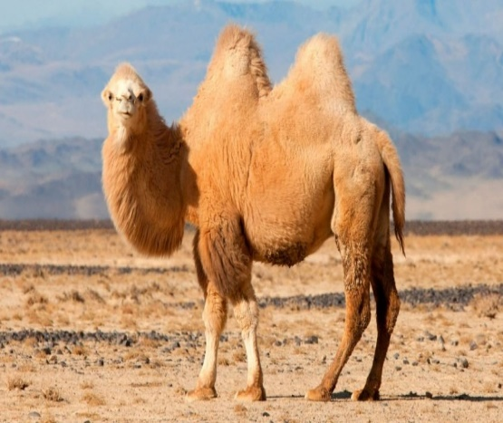Leé la siguiente información.

**Los camellos viven en zonas semidesérticas donde generalmente hace mucho calor y hay poco agua. Se alimentan de pastos, pero muchas veces deben atravesar un largo recorrido sin encontrar comida.**

**En sus jorobas almacenan una gran cantidad de grasa que sirve como reserva de alimento para los períodos que pasan sin comer. También les sirven de ayuda para proteger su cuerpo de los rayos del sol y evitar que su temperatura aumente demasiado y pierdan agua por transpiración.**

**Así como el camello tiene sus jorobas, el resto de los animales también posee características que le permiten vivir en determinados lugares.**

* Completá las siguientes oraciones teniendo en cuenta la información del texto leído.

1. Los camellos viven en zonas………………….donde hace mucho………….y hay poca………….. .
2. Se alimentan de…………………. .
3. En sus……………… almacenan grasa que sirve de alimento y los ayuda a proteger su……………..de los rayos del sol.
4. Los animales poseen …………………… que les permiten vivir en determinados lugares.

**Para no olvidar**

Todos los animales terrestres, acuáticos y aeroterrestres comparten algunas características. Pero a su vez, las características de un animal que vive en el desierto, por ejemplo, son diferentes a las de un animal que vive en la selva o en el Polo Sur.

* Elegí tres de los animales de la película e investigá sobre ellos, para completar el siguiente cuadro.

|  |  |  |  |  |
| --- | --- | --- | --- | --- |
| **Animal** | **Ambiente qué habita.** | **De qué se alimenta.** | **Característica física** | **Cómo se moviliza.** |
|  |  |  |  |  |
|  |  |  |  |  |
|  |  |  |  |  |